"Қазақстан Республикасының Үкіметі айқындайтын тәртіппен сыйға тарту шарты бойынша мемлекеттік емес заңды тұлғалардың және жеке тұлғалардың мүлік құқықтарын Қазақстан Республикасының қабылдауы" мемлекеттік көрсетілетін қызмет регламентін бекіту туралы
Күшін жойған
Павлодар облыстық әкімдігінің 2015 жылғы 17 шілдедегі № 212/7 қаулысы. Павлодар облысының Әділет департаментінде 2015 жылғы 28 тамызда № 4675 болып тіркелді. Күші жойылды - Павлодар облыстық әкімдігінің 2018 жылғы 26 ақпандағы № 66/2 (алғашқы ресми жарияланған күнінен кейін он күнтізбелік күн өткен сон қолданысқа енгізіледі) қаулысымен
Ескерту. Күші жойылды - Павлодар облыстық әкімдігінің 26.02.2018 № 66/2 (алғашқы ресми жарияланған күнінен кейін он күнтізбелік күн өткен сон қолданысқа енгізіледі) қаулысымен.
Қазақстан Республикасының 2013 жылғы 15 сәуірдегі "Мемлекеттік көрсетілетін қызметтер туралы" Заңының 16-бабы 3-тармағына сәйкес Павлодар облысының әкімдігі ҚАУЛЫ ЕТЕДІ:
1. "Мемлекеттік емес заңды тұлғалардың және жеке тұлғалардың мүлікке құқығын сыйға беру шарты бойынша Қазақстан Республикасының Үкіметі белгілеген тәртіппен Қазақстан Республикасының қабылдауы" қоса берілген мемлекеттік көрсетілетін қызмет регламенті бекітілсін.
Ескерту. 1-тармақ қазақ тілінде жаңа редакцияда, орыс тіліндегі мәтіні өзгермейді - Павлодар облыстық әкімдігінің 12.05.2017 № 123/3 (алғашқы ресми жарияланған күнінен кейін күнтізбелік он күн өткен соң қолданысқа енгізіледі) қаулысымен.
2. "Павлодар облысының қаржыбасқармасы" мемлекеттік мекемесі заңнамамен белгіленген тәртіпте:
осы қаулының аумақтық әділет органында мемлекеттік тіркелуін;
осы қаулының аумақтық әділет органында мемлекеттік тіркелуінен кейін он күнтізбелік күн ішінде бұқаралық ақпарат құралдарында және "Әділет" ақпараттық-құқықтық жүйесінде ресми жариялауға жіберілуін;
осы қаулының Павлодар облысы әкімдігінің интернет-ресурсында орналастыруды қамтамасыз етсін.
3. Осы қаулының орындалуын бақылау облыс әкімінің орынбасары Ғ.Қ. Сәдібековке жүктелсін.
4. Осы қаулы алғаш ресми жарияланған күнінен бастап он күнтізбелік күн өткеннен кейін қолданысқа енгізіледі.
Облыс әкімі | Қ. Бозымбаев
Павлодар облысы әкімдігінің
2015 жылғы "17" шілдедегі
№ 212/7 қаулысымен
бекітілді
"Мемлекеттік емес заңды тұлғалардың және жеке тұлғалардың
мүлікке құқығын сыйға беру шарты бойынша Қазақстан
Республикасының Үкіметі белгіленген тәртіппен Қазақстан
Республикасының қабылдауы" мемлекеттік көрсетілетін қызмет регламенті
Ескерту. Регламент жаңа редакцияда - Павлодар облыстық әкімдігінің 12.05.2017 № 123/3 (алғашқы ресми жарияланған күнінен кейін күнтізбелік он күн өткен соң қолданысқа енгізіледі) қаулысымен.
1. Жалпы ережелер
1. "Мемлекеттік емес заңды тұлғалардың және жеке тұлғалардың мүлікке құқығын сыйға беру шарты бойынша Қазақстан Республикасының Үкіметі белгіленген тәртіппен Қазақстан Республикасының қабылдауы" мемлекеттік көрсетілетін қызметін (бұдан әрі - мемлекеттік көрсетілетін қызмет) "Павлодар облысының қаржы басқармасы" мемлекеттік мекемесі (бұдан әрі - көрсетілетін қызметті беруші) көрсетеді.
Өтініштерді қабылдау және мемлекеттік қызметті көрсету нәтижелерін беру (функцияларына коммуналдық мүлікті есепке алу көрсетілетін қызметті беруші арқылы жүзеге асырылады.) көрсетілетін қызметті беруші арқылы жүзеге асырылады.
2. Мемлекеттік қызметті көрсету нысаны: қағаз түрінде.
3. Мемлекеттік қызметті көрсету нәтижесі - Қазақстан Республикасы Қаржы министрінің 2015 жылғы 27 сәуірдегі "Мемлекеттік мүлікті есепке алу саласында мемлекеттік көрсетілетін қызметтердің стандарттарын бекіту туралы" № 285 бұйрығымен бекітілген "Мемлекеттік емес заңды тұлғалардың және жеке тұлғалардың мүлікке құқығын сыйға беру шарты бойынша Қазақстан Республикасының Үкіметі белгіленген тәртіппен Қазақстан Республикасының қабылдауы" мемлекеттік көрсетілетін қызмет стандартының (бұдан әрі - Стандарт) қосымшаларына сәйкес сыйға тарту шарты және мүліктің қабылдау-беру актісі (табыстау актісі).
Мемлекеттік қызмет көрсетудің нәтижесін ұсыну нысаны - қағаз түрінде.
2. Мемлекеттік қызметті көрсету процесінде көрсетілетін
қызметті берушінің құрылымдық бөлімшелерінің
(қызметкерлерінің) іс-қимыл тәртібін сипаттау
4. Стандарттың 9-тармағында көзделген құжаттар топтамасын көрсетілетін қызметті алушының ұсынуы мемлекеттік қызметті көрсету бойынша рәсімді (іс-қимылды) бастауға негіз болып табылады.
5. Мемлекеттік қызметті көрсету процесінің құрамына кіретін әрбір рәсімнің (іс-қимылдың) мазмұны, оны орындаудың ұзақтығы және реттілігі, соның ішінде рәсімдерінің (іс-қимылдың) өту кезеңдері.
Мемлекеттік қызметті көрсету процесінің құрамына кіретін әрбір рәсімнің (іс-қимылдың) мазмұны:
1) көрсетілетін қызметті алушымен көрсетілетін қызметті берушіге құжаттар топтамасының тапсырылуы - 3 (үш) ай;
көрсетілетін қызметті берушінің кеңсе қызметкері құжаттарды қабылдайды және тіркейді және тіркеу мөртабаны (кіріс нөмірі, күні) қойылған көрсетілетін қызметті алушының өтінішінің көшірмесін береді - 15 (он бес) минут;
көрсетілетін қызметті берушінің басшысы құжаттарды қарайды және құрылымдық бөлімшенің басшысына жібереді - 2 (екі) күнтізбелік күн;
құрылымдық бөлімшенің басшысы құжаттарды қарайды және жауапты орындаушыға орындау үшін жібереді - 2 (екі) күнтізбелік күн;
көрсетілетін қызметті берушінің жауапты орындаушысы көрсетілетін қызметті алушының өтінішін алғаннан кейін құжаттарды тексереді және сыйға тарту шарты бойынша мемлекеттің мүлік құқығына ие болу қажеттілігі немесе қажеттілігінің жоқтығы туралы қорытындыны ұсынуы үшін облыстық бюджеттен қаржыландырылатын мемлекеттік мекемелерді немесе Павлодар облысының қалалары мен аудандарының жергілікті атқарушы органдарын (бұдан әрі - Мемлекеттік органдар) ұсыныс туралы хабардар етеді, немесе Стандарттың 9-1-тармағына сәйкес көрсетілетін қызметті алушыға мемлекеттік қызмет көрсетуден бас тарту туралы дәлелді жауап дайындайды - 7 (жеті) күнтізбелік күн;
мемлекеттік органдар хабарламаны алған күннен бастап сыйға тарту шарты бойынша мемлекеттің мүлік құқығына ие болу қажеттілігі (қажеттілігінің жоқтығы) туралы қорытындыны дайындайды және көрсетілетін қызметті берушіге жолдайды - 20 (жиырма) күнтізбелік күн;
мемлекеттік органдар мүлікті мемлекеттік меншікке қабылдау қажеттілігі туралы қорытындыны ұсынған жағдайда көрсетілетін қызметті берушінің жауапты орындаушысы облыс әкімдігінің қаулы жобасын әзірлейді және барлық мүдделі мемлекеттік органдармен, облыс әкімдігінің мүшелерімен келісімдейді және облыс әкіміне қол қою үшін жолдайды - 20 (жиырма) күнтізбелік күн;
облыс әкімдігінің қаулысы қабылданғаннан кейін көрсетілетін қызметті алушы мен мемлекеттік орган арасында Стандарттың қосымшасына сәйкес 1-нысан бойынша сыйға тарту шарты жасалады - 15 (он бес) күнтізбелік күн;
мүлікті мемлекеттік меншікке қабылдау кезінде Стандарттың қосымшасына сәйкес 3-нысан бойынша мүліктің қабылдау-беру актісі (табыстау актісі) ресімделеді - 14 (он төрт) күнтізбелік күн;
көрсетілетін қызметті берушінің жауапты орындаушысымен қабылдау-беру актісіне қол қойылғаннан кейін көрсетілетін қызметті алушыға мемлекеттік қызметті көрсету туралы хат жолданады - 5 (бес) күнтізбелік күн.
Мемлекеттік органдар мүлікті мемлекеттік меншікке қабылдау қажеттілігінің жоқтығы туралы қорытындыны ұсынған жағдайда көрсетілетін қызметті берушінің жауапты орындаушысы тиісті қорытындыны алған күннен бастап көрсетілетін қызметті алушыға жазбаша түрде мүлікті мемлекеттік меншікке қабылдаудан бас тартуды жібереді - 5 (бес) күнтізбелік күн.
2) болашақта сыйға тарту шартына қол қою үшін - 2 (екі) ай;
көрсетілетін қызметті берушінің кеңсе қызметкері құжаттарды қабылдайды, тіркеу мөртабаны (кіріс нөмірі, күні) қойылған көрсетілетін қызметті алушының өтінішінің көшірмесін береді - 15 (он бес) минут;
көрсетілетін қызметті берушінің басшысы қарайды және құрылымдық бөлімше басшысына жолдайды - 2 (екі) күнтізбелік күн;
құрылымдық бөлімшенің басшысы қарайды және орындау үшін жауапты орындаушыға жібереді - 2 (екі) күнтізбелік күн;
көрсетілетін қызметті берушінің жауапты орындаушысы көрсетілетін қызметті алушының өтінішін алғаннан кейін құжаттарды тексереді және болашақта сыйға тарту шарты бойынша мемлекеттің мүлік құқығына ие болу қажеттілігі немесе қажеттілігінің жоқтығы туралы қорытындыны ұсынуы үшін Мемлекеттік органдарға ұсыныс туралы хабардар етеді, немесе Стандарттың 9-1-тармағына сәйкес көрсетілетін қызметті алушыға мемлекеттік қызмет көрсетуден бас тарту туралы дәлелді жауап дайындайды - 7 (жеті) күнтізбелік күн;
мемлекеттік органдар хабарламаны алған күннен бастап болашақта сыйға тарту шарты бойынша мемлекеттің мүлік құқығына ие болу қажеттілігі (қажеттілігінің жоқтығы) туралы қорытындыны дайындайды және көрсетілетін қызметті берушіге жолдайды - 12 (он екі) күнтізбелік күн;
мемлекеттік органдар мүлікті мемлекеттік меншікке қабылдау қажеттілігі туралы қорытындыны ұсынған жағдайда көрсетілетін қызметті берушінің жауапты орындаушысы облыс әкімдігінің қаулы жобасын әзірлейді және барлық мүдделі мемлекеттік органдармен, облыс әкімдігінің мүшелерімен келісімдейді және облыс әкіміне қол қою үшін жолдайды - 17 (он жеті) күнтізбелік күн;
облыс әкімдігінің қаулысы қабылданғаннан кейін көрсетілетін қызметті алушы мен мемлекеттік орган арасында Стандарттың қосымшасына сәйкес 2-нысан бойынша болашақта сыйға тарту шарты жасалады - 10 (он) күнтізбелік күн;
болашақта сыйға тарту шартына қол қойылғаннан кейін, көрсетілетін қызметті берушінің жауапты орындаушысымен көрсетілетін қызметті алушыға мемлекеттік қызметті көрсету туралы хат жолданады - 5 (бес) күнтізбелік күн.
Мемлекеттік органдар мүлікті мемлекеттік меншікке қабылдау қажеттілігінің жоқтығы туралы қорытындыны ұсынған жағдайда көрсетілетін қызметті берушінің жауапты орындаушысы тиісті қорытындыны алған күннен бастап көрсетілетін қызметті алушыға жазбаша түрде мүлікті мемлекеттік меншікке қабылдаудан бас тартуды жібереді - 5 (бес) күнтізбелік күн.
3) болашақта мүліктің қабылдау-беру актісіне қол қою үшін - 2 (екі) ай;
кемінде - 30 (отыз) күнтізбелік күн бұрын көрсетілетін қызметті алушы болашақта сыйға тарту шартымен белгіленген мүлік құқықтарын мемлекетке нақты беру күніне дейін, көрсетілетін қызметті берушінің жауапты орындаушысы көрсетілетін қызметті алушыдан мүліктің құны және мүлікке үшінші тұлғалардың құқықтарының жоқтығы туралы мәліметтерді сұратады;
көрсетілетін қызметті берушінің жауапты орындаушысы мүліктің құны және мүлікке үшінші тұлғалардың құқықтарының жоқтығы туралы мәліметтерді алған күннен бастап болашақта сыйға тарту шарты бойынша, бұрын ұсынылған осы мүлікке мемлекеттің мүлік құқығына ие болу қажеттілігі туралы қорытындыны растауды ұсыну үшін мүлік туралы құжаттарды мемлекеттік органдарға жібереді - 7 (жеті) күнтізбелік күн;
мемлекеттік органдар құжаттарды алған күннен бастап болашақта сыйға тарту шарты бойынша, көрсетілетін қызметті берушіге бұрын ұсынылған мемлекеттің мүлік құқығына ие болу қажеттілігі туралы қорытындынын растауын жібереді - 10 (он) күнтізбелік күн ішінде;
бұрын ұсынылған мүлікті мемлекеттік меншікке қабылдау қажеттігі туралы қорытындыны расталған кезінде мүлікті Стандарттың қосымшасына сәйкес 3-нысан бойынша қабылдау-беру актісі (табыстау актісі) ресімделеді - 15 (он бес) жұмыс күн;
қабылдау-беру актісіне қол қойылғаннан кейін көрсетілетін қызметті берушінің жауапты орындаушысымен көрсетілетін қызметті алушыға мемлекеттік қызмет көрсету туралы жазбаша хат жолданады - 5 (бес) күнтізбелік күн.
Егер мемлекеттік орган бұрын ұсынылған болашақта сыйға тарту шарты бойынша мүлікті мемлекеттік меншікке қабылдау қажеттілігі туралы қорытындыны растамаған жағдайда, көрсетілетін қызметті беруші сыйдан бас тартады және көрсетілетін қызметті берушінің жауапты орындаушысы бас тартуды жазбаша түрде ресімдейді. Егер болашақта сыйға тарту шарты тіркелген болса, сыйды қабылдаудан бас тарту да мемлекеттік тіркелуге жатады - 5 (бес) күнтізбелік күн.
6. Жылжымайтын мүлікке құқықтарды тіркеу, жылжымайтын мүлікке құқықтарды мемлекеттік тіркеу туралы заңнамасына сәйкес жүзеге асырылады.
7. Коммуналдық меншікке мүлікті сыйға тарту шартын және қабылдау-беру актісін (табыстау актісін) беру мемлекеттік қызметті көрсету нәтижесі болып табылады.
3. Мемлекеттік қызметті көрсету процесінде көрсетілетін
қызметті берушінің құрылымдық бөлімшелерінің
(қызметкерлерінің) өзара іс-қимыл тәртібін сипаттау
8. Мемлекеттік қызметті көрсету процесіне қатысатын көрсетілетін қызметті берушінің құрылымдық бөлімшелерінің (қызметкерлерінің) тізбесі:
1) көрсетілетін қызметті берушінің кеңсесі;
2) көрсетілетін қызметті берушінің басшысы;
3) құрылымдық бөлімшенің басшысы;
4) көрсетілетін қызметті берушінің жауапты орындаушысы;
5) мемлекеттік органдар немесе жергілікті атқарушы органдар.
9. Әрбір рәсімнің (іс-қимылдың) ұзақтығын көрсете отырып, құрылымдық бөлімшелердің (қызметкерлердің) арасындағы рәсімдердің (іс-қимылдардың) реттілігін сипаттау осы регламенттің қосымшасында (бизнес-процесстердің анықтамалығы) келтірілген.
4. Мемлекеттік қызметті көрсету процесінде "Азаматтарға
арналған үкімет" мемлекеттік корпорациясымен және (немесе)
өзге де көрсетілетін қызметті берушілермен өзара іс-қимыл тәртібін,
сондай-ақ ақпараттық жүйелерді пайдалану тәртібін сипаттау
10. "Мемлекеттік емес заңды тұлғалардың және жеке тұлғалардың мүлікке құқығын сыйға беру шарты бойынша Қазақстан Республикасының Үкіметі белгіленген тәртіппен Қазақстан Республикасының қабылдауы" мемлекеттік көрсетілетін қызмет "Азаматтарға арналған үкімет" мемлекеттік корпорациясымен және (немесе) өзге де көрсетілетін қызметті берушілер арқылы көрсетілмейді.
"Мемлекеттік емес заңды
тұлғалардың және жеке
тұлғалардың мүлікке құқығын
сыйға беру шарты бойынша
Қазақстан Республикасының
Үкіметі белгілеген
тәртіппен Қазақстан
Республикасының қабылдауы"
мемлекеттік көрсетілетін
қызмет регламентіне
қосымша
"Мемлекеттік емес заңды тұлғалардың және жеке тұлғалардың
мүлікке құқығын сыйға беру шарты бойынша Қазақстан Республикасының
Үкіметі белгілеген тәртіппен Қазақстан Республикасының қабылдауы"
мемлекетттік қызметті көрсетудің бизнесс-процестерінің анықтамалығы
1) Көрсетілетін қызметті алушымен көрсетілетін қызметті берушіге құжаттар топтамасының тапсырылуы - 3 (үш) ай:

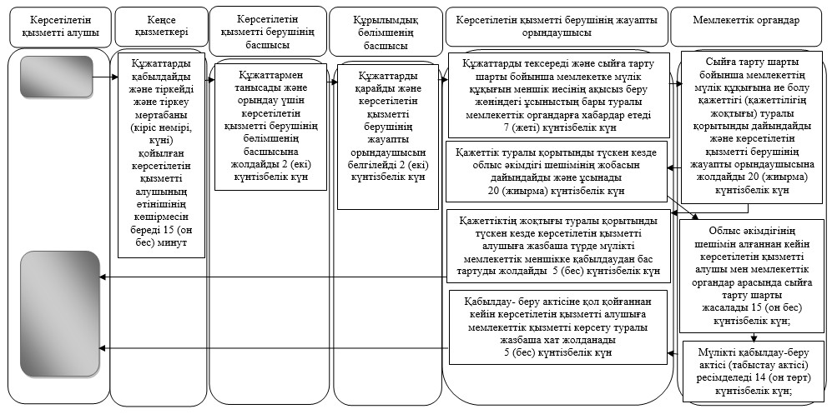

2) Болашақта сыйға тарту шартына қол қою үшін - 2 (екі) ай:

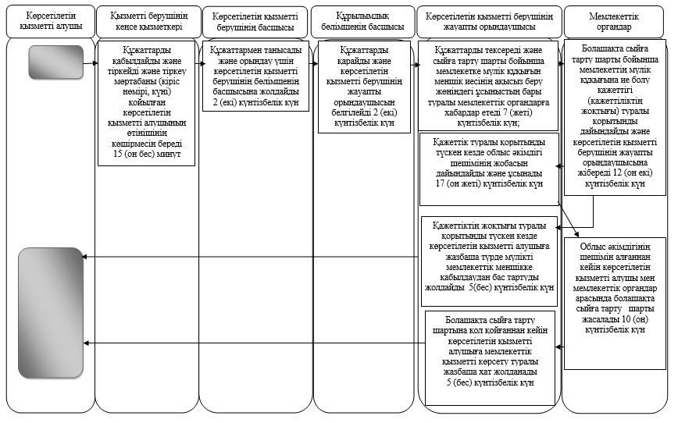

3) Болашақта мүліктің қабылдау-беру актісіне қол қою үшін - 2 (екі) ай;

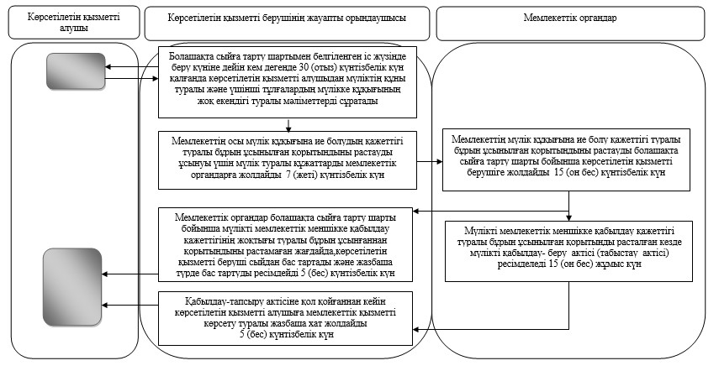

Шартты белгілер:
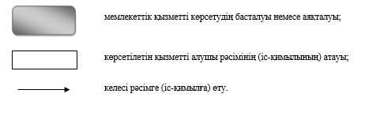

© 2012. Қазақстан Республикасы Әділет министрлігінің «Қазақстан Республикасының Заңнама және құқықтық ақпарат институты» ШЖҚ РМК

